Einführungsunterlagen zur

Übungsfirmenarbeit

Hinweise und Beispiellösungen

am Beispiel der MusterÜFA GmbH

Inhaltsverzeichnis Hinweise und Beispiellösungen

1 Vorbemerkung 1
2 Allgemeine Hinweise 2
3 Modul I: Die Übungsfirma 3
3.1 Allgemeine Hinweise und Anregungen zu Modul I 3
3.2 Beispiellösungen zu den Aufgaben Modul I 4
4 Modul II: Die eigene Übungsfirma 7
4.1 Allgemeine Hinweise und Anregungen zu Modul II 7
4.2 Beispiellösungen zu den Aufgaben Modul II 9
5 Modul III: Die eingesetzte Software meiner Übungsfirma im Überblick 13
5.1 Allgemeine Hinweise und Anregungen zu Modul III 13
5.2 Beispiellösungen zu den Aufgaben Modul III 14
6 Modul IV: Auszüge aus dem Büromanagement meiner Übungsfirma 22
6.1 Allgemeine Hinweise und Anregungen zu Modul IV 22
6.2 Beispiellösungen zu den Aufgaben Modul IV 23

Vorbemerkung

Liebe Kolleginnen und Kollegen,

die Arbeit in der Übungsfirma hebt sich für die Lernenden und für die Lehrkräfte stark von den anderen Unterrichtsfächern in der jeweiligen Schulart ab.
!
!
Die Übungsfirma soll den Lernenden einen ersten Einblick in die berufliche Praxis ermöglichen und deshalb auch so praxisnah wie möglich gestaltet sein.

Eine Übungsfirma ist gleichzeitig Unternehmen und Lernort

Als Unternehmen verfügt eine Übungsfirma über Kontakte zu Kunden, Lieferanten oder anderen zentralen Institutionen (Bank, Krankenkassen…). Die Mitarbeitenden führen die dabei anfallenden Geschäftsprozesse durch. | Als Lernort bietet die Übungsfirma gleichzeitig die Chance, die bearbeiteten Geschäftsprozesse zu reflektieren und daran wichtige Kompetenzen für das spätere Berufsleben zu erlernen.
!
Der Charakter eines Unternehmens ist dabei für die möglichst realitätsnahe Gestaltung einer Übungsfirma grundlegend. Dazu gehören z. B. reale Belege, eine Kommunikation mit anderen Übungsfirmen oder Institutionen im Übungsfirmenring und eine Haltung der Lehrkräfte auch als Geschäftsleitung der Übungsfirma.

Dennoch zeigen die Erfahrungen, dass die Lernenden in den ersten Schulwochen in ihre neue Stelle der Übungsfirma eingearbeitet werden müssen. Weil die Schülerinnen und Schüler in der Regel über keine kaufmännischen Vorkenntnisse verfügen, brauchen sie für ihre Arbeit in der Übungsfirma einige Grundkenntnisse. Dazu gehören z. B. Grundkenntnisse zum Übungsfirmenring, zur eigenen Übungsfirma oder zur integrierten Unternehmenssoftware.

Für diese Einarbeitungsphase wurden die Einführungsunterlagen zur Übungsfirmenarbeit erstellt. Diese sind als Anregung zu verstehen und sollen auf Ihre Klasse und Ihre Rahmenbedingungen angepasst werden. Als Lehrkraft können Sie entscheiden, welche Teile der Unterlagen für die Einarbeitung Ihrer Schülerinnen und Schüler notwendig sind, um in Anschluss an die Einführungsphase eine berufliche Praxis möglichst realitätsnah abbilden zu können.

Die Arbeitsblätter können dabei insgesamt z. B. als Mappe, modulweise oder auch einzeln eingesetzt werden und sind für Übungsfirmen in der Berufsfachschule und in Berufskollegs konzipiert.

Erstellt wurden diese Unterlagen von erfahrenen Übungsfirmenleiterinnen in Absprache mit den Fachberaterinnen und Fachberatern für Übungsfirmen.

Wir wünschen Ihnen viel Erfolg bei Ihrer Übungsfirmenarbeit und unterstützen Sie bei Bedarf gerne!

Allgemeine Hinweise
Einheit | Lehrerhinweise | Tipps | Mögliche Anpassungen
Lernwegeliste | Die Lernwegeliste soll den SuS zu Beginn einen Überblick über die Lernziele der Einheit geben. Am Ende des Kapitels können die SuS sich zum jeweiligen Kapitel selbst einschätzen und zur Wiederholung bzw. Vertiefung erneut Elemente der Einheit selbstständig bearbeiten. | Die Lernwegeliste wurde auf Basis der hier ausgewählten Materialien erstellt. Werden nur bestimmte Einheiten bzw. einzelne Elemente behandelt oder einzelne Kapitel vertieft, ist die Lernwegeliste entsprechend anzupassen. | Ergänzen bzw. streichen Sie einzelne Kapitel oder Unterkapitel.
Advance Organizer | Den Advance Organizer können die SuS vor, nach oder während der Bearbeitung der jeweiligen Einheit mit Notizen und Pfeilen ergänzen. Hierbei kann frei entschieden werden, ob die SuS den Advance Organizer selbständig oder gemeinsam mit der Lehrperson ausfüllen.  Bei diesem Kapitel bietet sich zudem die Option die Grafiken von den SuS ausschneiden und in eine eigene Struktur legen zu lassen. | Die darzustellenden Zusammenhänge sind stellenweise stark abhängig vom jeweiligen Aufbau der Übungsfirma sowie der Schwerpunktlegung; entsprechend empfiehlt es sich hier eine Anpassung vorzunehmen. | Ersetzen Sie das Logo der „MusterÜFA GmbH“ durch das eigene Logo.
Digitale Übungen | Die hier dargestellten digitalen Elemente können teilweise alternativ zur Papierform, teilweise als zusätzlich vorbereitende, wiederholende oder vertiefende Übung verwendet werden. Mittels der Apps können sich die SuS bspw. selbst kontrollieren. | Die hier angeführten Apps spiegeln teilweise dieselben Inhalte wider bzw. sind stellenweise verkürzte Darstellungen dieser. Ist bei diesen Elementen eine weitergehende Wiederholung bzw. Vertiefung erwünscht, ist es notwendig, diese Apps zu modifizieren. | So können Sie die App anpassen:  - Entsprechenden Vollbild-Link wählen.  - „Ähnliche App“ erstellen.  - ggf. eigenen Account anlegen.  - Änderungen vornehmen  - Speichern.  - Links in Dokument kopieren.

Modul I: Die Übungsfirma

Allgemeine Hinweise und Anregungen zu Modul I
Einheit | Lehrerhinweise | Tipps | Mögliche Anpassungen
3 Der Film: Was ist eigentlich eine Übungsfirma? | Die Unterlagen sind so konzipiert, dass die SuS selbstständig - in ihrem eigenen Lerntempo - den Film anschauen können. Die letzten beiden Spalten dienen der Selbstkontrolle, entsprechend wurden die einzelnen Zeiten der Filmsequenz zum wiederholten Anschauen angegeben. Die Kontrolle kann beispielhaft über die App Kahoot in Form eines Wettbewerbs erfolgen (siehe Lehrerhinweis Lösungen). | - Wird der Film im Klassenverband geschaut, empfiehlt es sich die letzten beiden Spalten zur Selbstkontrolle zu entfernen.  - Betrachten die SuS den Film selbstständig, ist die Verwendung von Kopfhörern anzuraten.  - Wird Kahoot eingesetzt, sollten die SuS darauf hingewiesen werden, sich mit einem Nickname anzumelden (siehe Lehrerhinweis Lösungen). | Passen Sie ggf. die Fragen an das Leistungsvermögen der SuS an (z.B. offene Fragestellungen, Erstellen eines Filmprotokolls).
4 Die Übungsfirmenvolkswirtschaft | Aus Vereinfachungsgründen wurde hier lediglich der vereinfachte Wirtschaftskreislauf mit dem Geldstrom dargestellt.  Die letzten beiden Spalten der Aufgabe 4.2.1 und 4.2.3 dienen erneut der Selbstkontrolle der SuS und sollen schrittweise die Reflexionsfähigkeit in Zusammenhang mit der Ich-Kann-Liste (4.1) fördern. | Abhängig vom Vorwissen der SuS sollten die Materialien angepasst werden. Im Unterrichtsgespräch ist ergänzend der Güterstrom anzusprechen sowie auf die unterschiedlichen Zahlungsoptionen einzugehen.  Zur Selbstkontrolle der SuS empfiehlt sich hier die Anwendung der App oder der Aushang der Beispiellösung im Klassenzimmer. | Passen/Ergänzen Sie ggf.  - die Fälle,  - den Selbsteinschätzungsbogen und  - den Güterstrom
4.1 Ich-kann-Liste | In der Ich-Kann-Liste sind nochmals explizit die einzelnen Lernziele dieses Unterkapitels formuliert. Sie soll u.a. die SuS durch die folgenden Aufgaben leiten.  In der letzten Spalte befinden sich noch zusätzliche Kästchen zur Selbsteinschätzung nach Bearbeitung der jeweiligen Aufgabe. Diese sollen der Reflexion des gewählten Aufgabentyps dienen und den SuS anzeigen, ob sie sich selbst gut eingeschätzt haben. Auf dieser Basis bieten sich auch persönliche Gespräche mit Schülern über ihre Selbsteinschätzung und ihren Lernerfolg an. | Abhängig vom Kenntnisstand der Schüler empfiehlt sich auch hier eine eventuelle Anpassung. Die Selbsteinschätzung nach Bearbeitung der Aufgabe ist insofern nur geeignet, wenn eigenverantwortliches Lernen, Selbsteinschätzung etc. mit den SuS thematisiert werden. | Ergänzen oder streichen Sie einzelne Niveaustufen.

Beispiellösungen zu den Aufgaben Modul I
2. Advance Organizer: „Die Übungsfirma und ihre Akteure“ ( Modul I, S. 2)

schülerindividuelle Lösung

3. Der Film: Was ist eigentlich eine Übungsfirma? ( Modul I, S. 3-4)

Film unter: www.die-zentralstelle.de/
oder https://www.youtube.com/watch?time_continue=12&v=jgBA-9TjTsA

Nr. | Aufgabe
Erläutern Sie, womit die ÜFA verglichen wird.
Trainingsspiel, Fußballmannschaft bevor sie in den Wettbewerb geht, Abbild der betrieblichen Realität, Mini-Volkswirtschaft zum Üben
Beschreiben Sie die Vorzüge einer Übungsfirma.
Theoretischer BWL-Unterricht wird praktisch umgesetzt, Übung der betrieblichen Realität,
Transparenz aller Zahlen
Nennen Sie verschiedene Lerninhalte in einer Übungsfirma.
Schriftverkehr (Briefe schreiben), Überweisen, Mahnungen schreiben, Ware liefern, telefonieren, Personalabrechnungen, Messeorganisation
Zählen Sie einige Einrichtungen auf, die es sowohl im Übungsfirmenring als auch in der Realität gibt.
Bank, Krankenkassen, Finanzbehörden, Bundesanstalt für Arbeit, Auslandsmarkt
Führen Sie Elemente an, welche in der Übungsfirma virtuell bzw. fiktiv sind.
Produkte und Geld
Erläutern Sie, was in der Übungsfirma hingegen real ist.
Kontakte mit anderen Übungsfirmen (Messe, Schriftverkehr)
Benennen Sie Chancen, welche sich aus der Übungsfirmenarbeit für das zukünftige Berufsleben der Schülerinnen und Schüler ergeben.
Praktische Erfahrungen werden gesammelt, größere Chance in einen Beruf zu kommen, „man wird für das spätere Berufsleben fit gemacht“

Kahoot:
- Link eingeben:
https://play.kahoot.it/#/k/15f8e9d8-a863-479f-bdc3-d65843b652f6
2. Play
3. Start now
4. Classic

In einem weiteren Imagefilm von EUROPEN-PEN International wird das Übungsfirmenkonzept und die Arbeit im weltweiten Netzwerk vorgestellt.
Sehen Sie selbst:
http://www.die-zentralstelle.de/news-und-events/imagefilm-europen.html

4. Die Übungsfirmenvolkswirtschaft ( Modul I, S. 6-9)

4.2.1 4.2.2 4.2.3
ZÜF (Ämter,..)

7
9
3
1

Staat – öffentliche Haushalte
5
5

Übungsfirmen
Übungsfirmenmitarbeiter

2
3
4

4
2
1

Private Haushalte
Unternehmen
Familie Müller
bspw. Pedia GmbH
bspw. Raudi GmbH

Ruhrtalbank

6
8
6

Banken¹
¹ Der Begriff „Banken“ steht hier stellvertretend für „Vermögensänderungspool“, der neben den Banken sämtliche weitere Institutionen beinhaltet, die Kapital halten.

4.2.4 Der Vergleich der Übungsfirmenvolkswirtschaft mit der Realität
( Modul I, S. 10)
Was ist in der Übungsfirmenvolkswirtschaft anders als in der Realität?

Alle Leistungen, die für das
Funktionieren einer Volkswirtschaft notwendig sind werden von der ZÜF gestellt (z.B. Post, Bank,
Finanzamt, Krankenkasse,..)
 | Es wird nur mit virtueller Ware gehandelt. Dabei ersetzt der Lieferschein die Warensendung.
Es gibt kein reales Geld – nur Buchgeld auf Konten. | 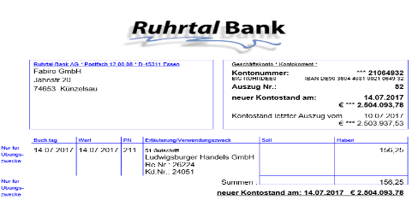
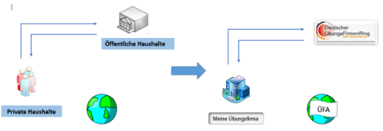 | Verpflichtungen der einzelnen ÜFA-Mitarbeiter übernimmt die ÜFA.
Der Einkauf unserer Handelsware kann bei einer Korrespondenzfirma der ZÜF (bspw. Deutsche Warenhaus AG) erfolgen, die alle Produkte liefern kann.

ABER: Die Durchführung der betriebswirtschaftlichen Prozesse entspricht jenen der Realität.

Modul II: Die eigene Übungsfirma

Allgemeine Hinweise und Anregungen zu Modul II
Einheit | Lehrerhinweise | Tipps | Mögliche Anpassungen
3. Logo, Leitbild, Produkte & Co: Für was steht die eigene Übungsfirma? | Diese Aufgabe befasst sich mit dem ersten Kennenlernen der eigenen Übungsfirma. Hierbei sollen die SuS mit Hilfe des Produktkatalogs, des ÜFA-Leitbilds und des Internets selbstständig Fragen beantworten. |  | Zur Ergebniskontrolle bietet sich hier ein Klassengespräch an. Auf weitere Fragen und Anregungen seitens der Schüler kann so eingegangen werden. | Passen Sie die Fragen eventuell auf die eigene Übungsfirma an.
4. Die Erkundung unserer Übungsfirma: Unternehmen, Sortiment, Umsätze, Kunden, Lieferanten und vieles mehr – was geschieht in der eigenen ÜFA? | Als Sozialform bietet sich hier eine Gruppenarbeit mit anschließender Präsentation an.  Sollten die SuS noch keine Kenntnisse in Navision aufweisen, empfiehlt es sich, beifolgenden Themen den SuS die entsprechenden Ausdrucke aus der IUS an die Hand geben:  - Thema 2: Frage 3  - Thema 4: Frage 2, 3, 6, 7  Die Erkundung sollte in den ÜFA-Räumen stattfinden. |  | Abhängig von der Struktur der ÜFA können auch SuS im zweiten Jahr die Rolle von Experten übernehmen und den SuS in der Einführungsphase ihre ÜFA vorstellen. | Die Fragen sind ÜFA-individuell anzupassen.
5. Die Organisation unserer Übungsfirma: Wer ist wofür zuständig? | Die Aufgaben der Abteilungen bzw. die Benennung der Abteilung kann ÜFA-individuell angepasst werden. Die Abteilung Büromanagement wird hier für ein differenziertes Verständnis zwar angeführt, im Übungsfirmenalltag ist eine eigenständige Abteilung Büromanagement jedoch weniger zu empfehlen. Als praktikabel kann es sich zeigen, wenn einzelne SuS rotierend die Sekretariatstätigkeiten übernehmen. |  | Auch hier können die Bearbeitung und Selbstkontrolle mittels Learning-App erfolgen.  Wird die Learning-App angewendet, empfiehlt es sich dennoch im Unterrichtsgespräch die Kerntätigkeiten der Übungsfirma vertiefend zu erläutern. | Passen Sie die Abteilungen und Tätigkeiten der eigenen Übungsfirma an.
6. Die Belege meiner Übungsfirma | Die Arbeitsabläufe sowie die Zuordnung der Tätigkeiten sind vom Aufbau der Übungsfirma abhängig und sind entsprechend anzupassen. Zudem sind die Musterbelege rein exemplarisch und sind für das bessere Verständnis durch Belege aus der eigenen ÜFA auszutauschen. |  | Das gesamte Kapitel 6 kann eigenständig von den SuS bearbeitet werden.  Für die Ergebniskontrolle eignen sich hier wieder die entsprechenden Apps bzw. das Bereitstellen einer Beispiellösung. | Ergänzen oder streichen Sie einzelne Aufgaben – abhängig vom Kenntnisstand der SuS.
6.1 Ich-kann-Liste | Vergleichbar mit der Ich-Kann-Liste aus Modul I sind hier nochmals explizit die einzelnen Lernziele dieses Unterkapitels formuliert. Sie soll u.a. die SuS durch die folgenden Aufgaben leiten.  Die Niveaustufen wurden dabei ansteigend konzipiert, so dass sich hier den SuS die Option bietet – abhängig von ihren Vorkenntnissen – frei zu wählen, mit welcher Aufgabe sie beginnen möchten.  In der letzten Spalte befinden sich erneut die Kästchen zur Selbsteinschätzung nach Bearbeitung der jeweiligen Aufgabe. Dieses sollen der Reflexion des gewählten Aufgabentyps dienen und den SuS anzeigen, ob sie sich selbst gut eingeschätzt haben. Auf dieser Basis bieten sich auch persönliche Gespräche mit SuS über ihre Selbsteinschätzung und ihren Lernerfolg an.
6.2 Der Eigen- und Fremdbeleg: Welcher Beleg wurde von wem erstellt? | Diese Übung zielt lediglich auf die Unterscheidung zwischen Fremd- und Eigenbeleg ab und ist nur bei entsprechenden Verständnisschwierigkeiten der SuS wichtig.
6.3 Die Tätigkeiten der einzelnen Abteilungen: Welche Abteilung bearbeitet und erstellt welchen Beleg? | Die beigefügte App ist eine einfachere Variante und eignet sich gegebenenfalls als Vorübung.  Passen Sie die Abteilungen und die Tätigkeiten an Ihre eigene Übungsfirma an.
6.4 Der Ein- und Verkaufsprozess: Welcher Beleg gehört zu welchem Prozess und welche Abteilung ist zuständig? | Insbesondere ist hier darauf zu achten, dass die einzelnen Abteilungen von der Lehrperson in einem Unterrichtsgespräch ergänzend ausgeführt werden. Die schließt auch die Prozesse flankierenden Abteilungen wie Personal und Mitarbeitereinkauf sowohl mit ihrer Gesamtbedeutung für die ÜFA als auch die Struktur des Einkaufsprozesses, der beim Mitarbeitereinkauf vorliegt, ein. Somit sollen mittels dieser Übung den SuS nochmals die Zusammenhänge in Form der Verzahnung der Abteilungen und der einzelnen Prozesse nähergebracht werden.
6.5 Die Belege meiner Übungsfirma: Welche Bedeutung haben einzelne Belege für meine ÜFA-Tätigkeit? | Die hier dargestellten Belege und ihre Zuordnung sind nur exemplarisch. Ersetzen Sie entsprechend die dargestellten Belege durch Belege ihrer ÜFA.
7. Übung Posteingang | Diese Übung bietet sich als vertiefende Übungsaufgabe an. Im Vorfeld sollten bereits die unterschiedlichen Belegarten, die Zuständigkeiten der Abteilungen sowie das QM-Handbuch angesprochen worden sein. | Arbeitsauftrag 1: Die hier angeführte LearningApp beinhaltet eine allgemeine Übung zu den einzelnen auszuführenden Arbeitsschritten des Posteingangs. |  |  | Die im grauen Kästchen angeführten Belege dienen lediglich als Anregung. Die Übung ist durch Belege aus der eigenen Übungsfirma zu vervollständigen und anzupassen.

Beispiellösungen zu den Aufgaben Modul II
2. Advance Organizer: „Die Übungsfirma und ihre Akteure“ ( Modul II, S. 2)
schülerindividuelle Lösung

3. Logo, Leitbild, Produkte & Co: Für was steht die eigene Übungsfirma? ( Modul II, S. 3-4)
üfaindividuelle Lösung

4. Die Erkundung unserer Übungsfirma: Unternehmen, Sortiment, Umsätze, Kunden, Lieferanten und vieles mehr – was geschieht in der eigenen ÜFA? ( Modul II, S. 5-8)
üfaindividuelle Lösung

5. Die Organisation unserer Übungsfirma: Wer ist für wofür zuständig? ( Modul II, S. 9)
Geschäfts-  leitung | 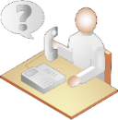  Büro-  management | Warenwirtschaft mit Marketing | Finanz-  management | Personal-  management | Mitarbeiter-  einkauf
4 Bei Problemen die einzelnen Abteilungen beraten  23 Unternehmensentscheidungen treffen | - Büromaterial verwalten und beschaffen  5 Blumen gießen  19 Postein-/-ausgang abwickeln | 3 Ausgangsrechnungen buchen  10 Handelsware ein- und verkaufen  18 Kunden beraten  20 Sortiment gestalten  22 Werbemaßnahmen durchführen | 2 Anlagegüter beschaffen  7 Zahlungseingänge überwachen  11 Kontoauszüge buchen  13 Mahnungen an Kunden schreiben  21 Telefon- und Briefgebühren abrechnen | 9 Gehaltsabrechnung durchführen  12 Personalakten verwalten  14 Mitarbeiter einstellen und entlassen  16 Personal betreuen  17 Personal einplanen | 1 Mitarbeitereinkauf abwickeln  8 Flyer und Kataloge anderer ÜFAs verwalten  15 Mitarbeitergehaltskonten führen

6. Die Belege meiner Übungsfirma ( Modul II, S. 10-24)

6.2 A: Der Eigen- und Fremdbeleg: Welcher Beleg wurde von wem erstellt? ( Modul II, S. 11)

Der Eigen- und Fremdbeleg
In der Übungsfirma wie auch im realen Unternehmen gibt es verschiedene Arten von Belegen. Diese Belege kann man beispielsweise nach Eigen- und Fremdbelegen unterscheiden. Wie der Name schon sagt, sind Eigenbelege Belege, die unsere Übungsfirma selbst erstellt hat. Fremdbelege sind hingegen Belege, die unsere Übungsfirma von anderen Institutionen, Übungsfirmen und Personen erhält.
Ganz einfach lassen sich Fremd- von Eigenbelegen unterscheiden, indem man auf den Verfasser des Schriftstückes achtet. Bei Eigenbelegen ist der Name unserer Übungsfirma als Absender auf dem Briefkopf angeführt. Liegt hingegen ein Dokument vor, bei dem unsere Übungsfirma der Empfänger ist, lässt sich daraus schließen, dass das Schriftstück von jemand anderem verfasst wurde und es sich somit um einen Fremdbeleg handelt.

Eigenbelege | Fremdbelege
- Kopien oder Schriftstücke, die unsere Übungsfirma versendet hat, z.B. Ausgangsrechnungen, Lieferscheine, Mitarbeiterbestellungen bei anderen Übungsfirmen  - Innerbetriebliche Dokumente wie Verkaufsstatistiken, Lohn- und Gehaltsabrechnungen | - Originale von Belegen, die in unserer Übungsfirma eingegangen sind, bspw. Eingangsrechnungen, Kontoauszüge

6.3 B: Die Tätigkeiten der einzelnen Abteilungen: Welche Abteilung bearbeitet und erstellt welchen Beleg? ( Modul II, S. 12)

Geschäfts-  leitung | Büro-  management | Warenwirtschaft mit Marketing | Finanz-  management | Personal-  management | Mitarbeiter-  einkauf
18 Messeeinladung | 19 Postbegleit-zettel  20 Telefonnotiz | 6 Bestellung (über Handelsware)  2Auftragsbestätigung (über Handelsware) an den Kunden  4 Ausgangsrechnung  8 Eingangsrechnung (über Handelsware)  12 Flyer (über Ware aus unserem Sortiment)  21 unterschriebener Lieferschein vom Kunden | 10 Eingangsrechnung über Briefgebühren  11 Erste Mahnung an den Kunden  15 Kontoauszug  des Firmenkontos  23 Zweite Mahnung vom Lieferanten | 1 Arbeitszeugnis  13 Gehalts-abrechnung | 3 Auftragsbestätigung (über Ware aus einem fremden Sortiment)  5 Auszug aus dem Mitarbeitergehaltskonto  7 Bestellung (Ware aus einem fremden Sortiment)  9 Eingangsrechnung (über Ware aus einem fremdem Sortiment)  14 Kataloge (über Ware aus einem fremden Sortiment)  16 Kontoauszug des Mitarbeiter-/Privatkontos  17 Lieferschein (über Ware aus einem fremden Sortiment)  22 Zahlungserinnerung zu einer Eingangsrechnung von Ware aus einem fremden Sortiment
Eigen- und Fremdbelege
6.4 C: Der Ein- und Verkaufsprozess: Welcher Beleg gehört zu welchem Prozess und welche Abteilungen sind zuständig? ( Modul II, S. 13)

Einkaufsprozess | Verkaufsprozess
interner Beleg  Anfrage  Angebot  Auftragsbestätigung  Bestellung  Kontoauszug  Lieferschein  Rechnung  Bedarfsmeldung | Anfrage  Angebot  Auftragsbestätigung  Bestellung  Kontoauszug  Lieferschein  Rechnung  Versandfreigabe  interner Beleg
Diese Abteilungen sind zuständig: | Diese Abteilungen sind zuständig:
✓ Warenwirtschaft, da diese Abteilung für den Einkauf von Handelsware zuständig ist und somit die Eigenbelege erstellt. | ✓ Warenwirtschaft, da diese Abteilung für den Verkauf von Handelsware zuständig ist und somit die Eigenbelege erstellt.
✓ Finanzmanagement, da diese Abteilung den Zahlungsausgang für Handelsware bucht.  Handelt es sich um den Einkauf von Anlagegütern erstellt diese Abteilung sämtliche Belege. | ✓Finanzmanagement, da diese Abteilung die Zahlungseingänge für Handelsware bucht und überwacht (gegeben falls auch Mahnungen verfasst).
Mitarbeitereinkauf, da - | Mitarbeitereinkauf, da -
Personalmanagement, da - | Personalmanagement, da -
✓ Büromanagement, da diese Abteilung die entsprechenden Belege weiterleitet (Abteilungen/ Poststelle der ZÜF). | ✓ Büromanagement, da diese Abteilung die entsprechenden Belege weiterleitet (Abteilungen/ Poststelle der ZÜF).
✓ Geschäftsleitung, da bei Fragen oder Problemen Rücksprache zu halten ist. | ✓ Geschäftsleitung, da bei Fragen oder Problemen Rücksprache zu halten ist.

Eigen- und Fremdbelege

7. Übung Posteingang ( Modul II, S. 23)
üfaindividuelle Lösung

6.5 D: Die Belege meiner Übungsfirma: Welche Bedeutung haben einzelne Belege für meine ÜFA-Tätigkeit? ( Modul II, S. 14-22)
Beleg-  Nr. | Belegart | Eigen- oder Fremdbeleg? | Abteilung | Prozess | Arbeitsschritte davor | Arbeitsschritte danach
1 | Ausgangsrechnung | Eigenbeleg  Fremdbeleg | Warenwirtschaft | Einkaufsprozess  Verkaufsprozess  sonstiger Beleg | Die Bestellung eines Debitors ging bei uns ein. Wir haben eventuell eine Auftragsbestätigung erstellt und versendet. | Belege im entsprechenden Ordner xxx ablegen. Rechnung und eventuell Lieferschein versenden, Zahlungseingang überwachen (Rechnungswesen).
2 | Kontoauszug | Eigenbeleg  Fremdbeleg | Finanzmanagement | Einkaufsprozess  Verkaufsprozess  sonstiger Beleg | Rechnung und Lieferschein wurden von uns an den Debitor versendet. Der Kunde hat die Ausgangsrechnung überwiesen. | Zahlungseingang in Navision buchen, den Prozess abschließen, indem die entsprechenden Belege abgelegt werden.
3 | Postbegleitzettel | Eigenbeleg  Fremdbeleg | Büromanagement | Einkaufsprozess  Verkaufsprozess  sonstiger Beleg | Belege und weitere Dokumente von den einzelnen Abteilungen erhalten. Briefe alphabetisch sortiert und im Modul ZET-Post erfasst, Begleitzettel erstellt und ausgedruckt. | Ausgefüllter Postbegleitzettel mit Briefen an die ZÜF versenden, Postgebühren überweisen (Rechnungswesen).
4 | Bestellung | Eigenbeleg  Fremdbeleg | Warenwirtschaft | Einkaufsprozess  Verkaufsprozess  sonstiger Beleg | Wir benötigen Handelsware: eventuell ging eine Bestellung eines Debitoren ein bzw. der Meldebestand wurde erreicht. | Auf Auftragsbestätigung, Rechnung und Lieferschein des Kreditors warten.
5 | Lieferschein | Eigenbeleg  Fremdbeleg | Warenwirtschaft | Einkaufsprozess  Verkaufsprozess  sonstiger Beleg | Wir haben Handelsware beim Kreditor bestellt (siehe 4). | Wareneingang in Navision verbuchen. Zahlungsausgang überwachen (Rechnungswesen).
6 | Auftragsbestätigung | Eigenbeleg  Fremdbeleg | Mitarbeitereinkauf | Einkaufsprozess  Verkaufsprozess  sonstiger Beleg | Wie haben für einen ÜFA-Mitarbeiter bei einer anderen Übungsfirma Ware bestellt. | Auftragsbestätigung der entsprechenden Bestellung zuordnen, auf den Eingang von Rechnung und Lieferschein warten, danach die Rechnung mittels Modul ZET-Bank überweisen.
7 | Kataloganfrage | Eigenbeleg  Fremdbeleg | Warenwirtschaft | Einkaufsprozess  Verkaufsprozess  sonstiger Beleg | Ein möglicher Debitor wurde auf unser Sortiment aufmerksam. | Katalog mit Begleitschreiben versenden (Sekretariat).
8 | Bestellung (Kundenauftrag) | Eigenbeleg  Fremdbeleg | Warenwirtschaft | Einkaufsprozess  Verkaufsprozess  sonstiger Beleg | Eventuell wurde von uns ein Angebot versendet. | Auftragsbestätigung, Lieferschein und Rechnung erstellen und versenden, Zahlungseingang überwachen (Rechnungswesen).
Die Arbeitsabläufe sowie die Zuordnung der Tätigkeiten sind stark vom Aufbau der Übungsfirma abhängig und sind entsprechend anzupassen.

Modul III: Die eingesetzte Software meiner Übungsfirma im Überblick

Allgemeine Hinweise und Anregungen zu Modul III
Für die Bearbeitung der folgenden Aufgaben wird der Zugang zu einem internetfähigen Computer für jeden Schüler benötigt. Notwendige Programme: IUS, Textverarbeitung, Internetbrowser
Einheit | Lehrerhinweise | Tipps | Mögliche Anpassungen
3. Die Software der Zentralstelle des deutschen Übungsfirmenrings: Zet5 | Dieses Kapitel befasst sich mit den einzelnen Modulen der Zentralstelle des deutschen Übungsfirmenrings und soll einen Überblick über die zur Verfügung gestellten Anwendungen geben. | 3.1 beschreibt den Zugang und den Anmeldeprozess bei ZET5. Während diese Übung von der Lehrkraft demonstriert werden sollte, kann 3.2 eigenständig von den Schülern bearbeitet werden.  Je nach Leistungsstand der SuS wird empfohlen, die letzte Spalte mit den Hilfestellungen eventuell zu entfernen. | Mit Daten des eigenen Zugangs ergänzen.  Eventuell Spalte mit Hilfestellungen entfernen.  Die Beispiellösungen vor dem Unterricht überprüfen und eventuelle aktualisieren.
4. Die integrierte Unternehmenssoftware: Navision | Angelehnt an das vorhergehende Teilmodul, beschäftigt sich dieser Abschnitt mit dem Kennenlernen einer integrierten Unternehmenssoftware am Beispiel von Navision. Zu Beginn stehen allgemeine Hinweise und Übungen zum Kennenlernen des Aufbaus und der Inhalte der Software.  Bei der Rechercheübung steigert sich die Komplexität der Aufgaben und reduziert sich die Hilfestellung abhängig von den Niveaustufen.  Noch belieben kann wieder eine Selbsteinschätzung vorgenommen werden. | Erneut dient das erste Unterkapitel (4.1) lediglich dem Zugang und der Sensibilisierung der SuS für die Verwendung der unterschiedlichen Datenbanken – auch hier sind ergänzende Hinweise und Erläuterungen seitens des Lehrers angebracht. Die folgenden Kapitel (4.2 und 4.3) sind erläuternde Hilfestellungen, die beim Lösen der folgenden Aufgaben Unterstützung bieten. Die in Kapitel 4.4 angeführten LearningApps können als vorbereitende Übung oder als Wiederholung zum Umgang mit Navision eingesetzt werden.  Das weitere Unterkapitel (4.5) kann wieder selbstständig von den SuS bearbeitet werden. Auch hier empfiehlt sich eventuelle Anpassung an das Niveau der SuS. Abhängig von ihrem Kenntnisstand, kann diese Rechercheübung beispielsweise um die Auftragsbearbeitung etc. erweitert werden.  Zur Ergebniskontrolle bietet sich wiederholt die Bereitstellung von Beispiellösungen an. Es empfiehlt sich das Kapitel „Navision“ mit der selbständigen Erarbeitung des Verkaufsprozesses (4.6) im Übungsmandant seitens der SuS abzuschließen. Auch hier ist eine Anpassung zum einen je nach Kenntnisstand und zur Verfügung gestellten Hilfsmittel angebracht. | - 4.1 Mit Daten des eigenen Zugangs und Bezeichnungen der Datenbanken ergänzen.  - 4.6 Rechercheaufgaben auf den eigenen ÜFA-Mandanten anpassen (Artikelbezeichnungen, Nummern, etc. vervollständigen).  Eventuell Übungsaufgaben reduzieren bzw. erweitern.  - 4.7 Mit Belegen aus der eigenen Übungsfirma ersetzen (ggf. Anfrage, Bestellung, Kontoauszug). Die Übung kann auch problemlos um den Einkaufsprozess erweitert werden.

Beispiellösungen zu den Aufgaben Modul III
2. Advance Organizer: „Software“ ( Modul III, S. 2)
schülerindividuelle Lösung

3.1 Zugang und Passwort ( Modul III, S. 3)
üfaindividuelle Lösung

3.2 Rechercheübung ( Modul III, S. 4-6)
ZET - Anwendung |  | Für welche Tätigkeiten?
ZET - Datenbank |  | Suchen und Finden aller Übungsfirmen nach verschiedenen Kriterien
ZET - Bank |  | Erledigung von Bankgeschäften (Kontoauszüge abholen, Überweisungen durchführen)
ZET - Paketdienst |  | Pakete verschicken
ZET - Marktplatz |  | Zum Einkauf von Ware bei den Korrespondenzfirmen (Rhein-Ruhr Werk, Nagara, Deutsches Warenhaus AG)
ZET - Meldungen  (Finanzamt, Krankenkasse, Agentur für Arbeit) |  | Meldungen an das Finanzamt, Krankenkasse, Arbeitsagentur
ZET - Tankstelle |  | Tanken der Firmenfahrzeuge
ZET - Post |  | Postsendungen erfassen
ZET - E-Mail |  | E-Mails abrufen und versenden
ZET - Stadtwerke |  | Abrechnung von Wasser und Strom
ZET – Messeportal/ -abrechnung |  | Bekanntgabe von Messen/  Zur Abrechnung von Messecard-Abrechnungen
ZET - Zollamt |  | Anmeldung von Zöllen für den Warenaustausch mit Firmen aus dem Ausland
ZET - Kreditkarte |  | Für Kreditkartenabrechnungen
Überprüfen Sie sich selbst:
Füllen Sie diese beiden Spalten während der Ergebniskontrolle aus.
Nr. | Frage | Ich habe die Frage richtig beantwortet. | Ich recherchiere erneut unter
 | Wie viele deutsche Übungsfirmen gibt es aktuell?  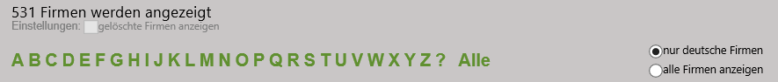 | ja  nein | Datenbank, Land
 | Wie viele Übungsfirmen gibt es weltweit?  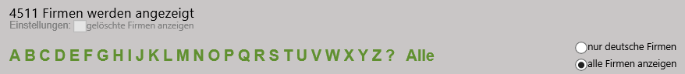 | ja  nein | Datenbank, alle Firmen anzeigen
 | Wie viele Übungsfirmen gibt es in Mannheim?  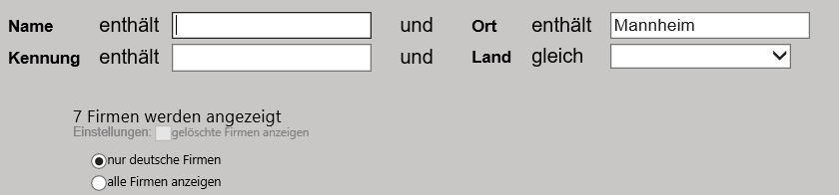 | ja  nein | Daten- bank, Ort
 | Welchen Firmensitz hat die Übungsfirma mit der Kennung DE01ILL?  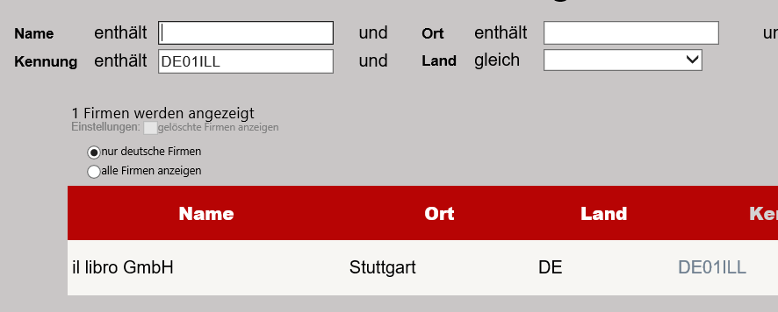 | ja  nein | Datenbank, Land
 | Sie erhalten einen Telefonanruf. Der Anrufer mahnt eine Rechnung an. Sie verlegen die Telefonnotiz. Sie können sich nur noch an die Kennung erinnern „DE01AVS“.  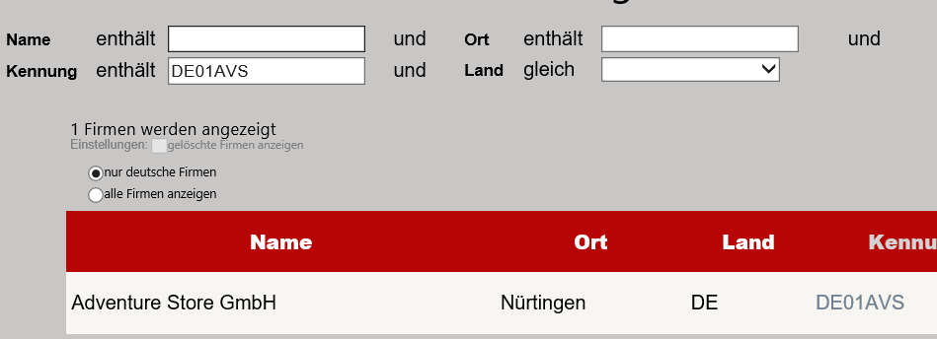  Wie lautet der Firmenname? | ja  nein | Datenbank,  Kennung

Nr. | Frage | Ich habe die Frage richtig beantwortet. | Ich recherchiere erneut unter
 | Der Kunde ELBE Büroleben GmbH bestellt per Fax. Die Bestellung ist schwer zu lesen und Sie können die Bestellung nicht bearbeiten. Wie lautet die Telefonnummer des Kunden?  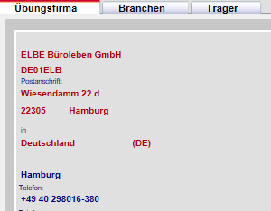 | ja  nein | Datenbank, Name
 | Welche Produkte verkauft die 3H GmbH?  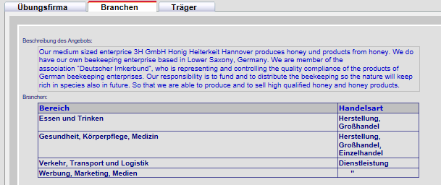 | ja  nein | Datenbank, Name,  Branchen
 | - Wir haben von der Übungsfirma Fabiro GmbH die Rechnung Nr. 26105 vom 20.09.20xx mit einem Betrag von 913,30 EUR erhalten.  Nehmen Sie an, auf der Rechnung wäre die Kontoverbindung nicht genannt und Sie sollen die Überweisung vornehmen.  Beschreiben Sie, wie Sie das Problem lösen.  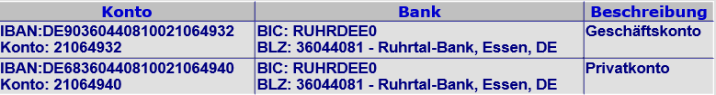 | ja  nein | Datenbank, Name
 | - Nehmen Sie die Überweisung der Rechnung vor, erstellen Sie einen Screenshot und kleben Sie diesen hier ein.  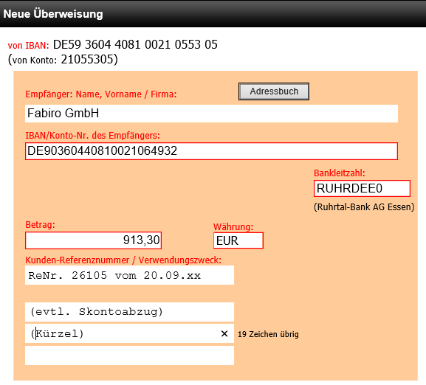 | ja  nein | Bank,  Privatkonto, Aufträge erfassen, Überweisungen

4.1 Zugang und Passwort ( Modul III, S. 7)
üfaindividuelle Lösung

4.6.1 Niveau A ( Modul III, S. 15)
üfaindividuelle Lösung

4.6.2 Niveau B ( Modul III, S. 16)
üfaindividuelle Lösung
Fragen | Lösungsweg
Wie heißt der Kreditor des Artikels „…“? | Modul Lager – Artikel – Übersicht - Kreditorennr.
Wie hoch ist der offene Posten beim Kunden „…“? | Modul Verkauf – Auftragsabwicklung – Debitoren - Saldo
Wie hoch war der Rechnungsbetrag der Rechnung mit der Rechnungs-Nr. „…“? | Modul Verkauf – Historie – gebuchte Rechnungen
Welche Artikel wurden mit der Rechnungs-Nr. „…“ ausgeliefert? | Modul Verkauf – Historie – gebuchte Rechnungen
Wie hoch ist der offene Posten beim Lieferanten „…“? | Modul Einkauf – Bestellungsabwicklung – Kreditoren - Saldo
Wie ist die Zahlungsbedingung beim Lieferanten „…“? | Modul Einkauf – Bestellungsabwicklung – Kreditoren – Register Zahlung – Zlg.-Bedingungscode
Wie lange ist die Beschaffungszeit beim Artikel „…“? | Modul Lager – Artikel – Übersicht - Beschaffungszeit
An welchen Kunden ging das Angebot mit der Nr „…“? | Modul Verkauf – Auftragsabwicklung – Angebote - Übersicht
Wie hoch ist der Einkaufspreis von Artikel „…“? | Modul Lager – Artikel – Übersicht - Einkaufspreis

4.6.2 Niveau C ( Modul III, S. 17)
üfaindividuelle Lösung

Fragen | Lösungsweg
Welche Artikel haben wir unserem Kunden „…“ am „…“ angeboten? | Modul Verkauf – Historie – Verkaufsübersichtsarchiv – Angebot auswählen und Bedienfeld „Zeile“ klicken
Welches ist die Nummer des nächsten freien Auftrages, die wir verwenden könnten? | Modul Verkauf – Auftragsabwicklung – Aufträge – Übersicht
Welche Autos gehören zum Fuhrpark? | Modul Finanzmanagement – Anlagen – Anlagen - Übersicht
Welcher Kunde hat im Jahr 20xx den meisten Umsatz gemacht? | Modul Verkauf – Auftragsabwicklung – Berichte -
Welchen Betrag schulden wir unseren Lieferanten insgesamt? | Modul Finanzmanagement – Finanzbuchhaltung – Kontenplan –4400 Verbindl. a. L. u. L. - Saldo
Welche fünf Artikel haben wir im Jahr 20xx am meisten verkauft? | Modul Lager – Berichte –
Bei welchem Lieferanten haben wir mit der Bestell-Nr. „…“ bestellt? | Modul Einkauf – Historie – Einkaufsübersichtsarchiv – Bestellung auswählen und Bedienfeld „Zeile“ klicken
Welchen Buchwert hat das Anlagegut „…“? | Modul Finanzmanagement – Anlagen – Anlagen – Anlage wählen
Wie heißt unser Hauptlieferant für Waren? | Modul Einkauf – Bestellungsabwicklung – Berichte -
Von welchem Artikel haben wir die größte Anzahl auf Lager? | Modul Lager – Berichte -
Wie hoch ist der Betrag der noch zu zahlenden Rechnungen unserer Kunden? | Modul Verkauf – Auftragsabwicklung – Berichte -
Welche Anlagenummer hat das Anlagegut „…“? | Modul Finanzmanagement – Anlagen – Anlagen - Übersicht
Wie hoch waren die Anschaffungskosten des Anlagegutes Nr. „…“? | Modul Finanzmanagement – Anlagen – Anlagen – Anlage wählen

4.7 Der Verkaufsprozess in Navision ( Modul III, S. 18-22)

Angebot erstellen
Belegart | Eigen- oder Fremdbeleg? | Prozess | Abteilung mit Begründung | Nachfolgende Arbeitsschritte
Anfrage | Eigenbeleg  Fremdbeleg | Einkaufsprozess  Verkaufsprozess  sonstiger Beleg | Warenwirtschaft – Verkauf von Handelsware | Erstellung Angebot

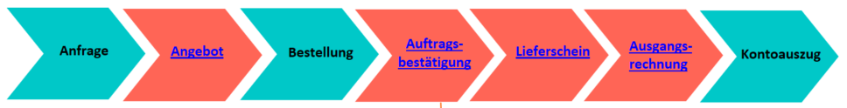
1.1 – 1.3 siehe QMH

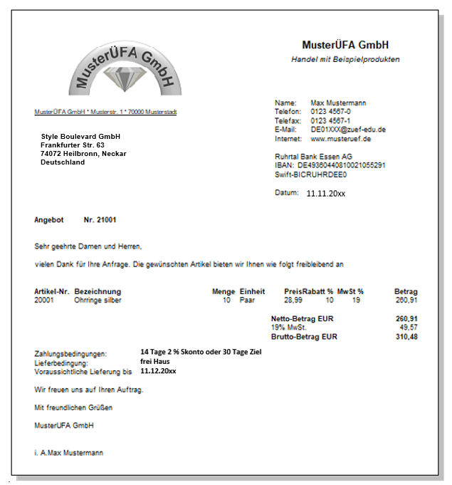
Beispielangebot:

Auftragsbestätigung, Lieferschein und Rechnung erstellen
Belegart | Eigen- oder Fremdbeleg? | Prozess | Abteilung mit Begründung | Nachfolgende Arbeitsschritte
Bestellung | Eigenbeleg  Fremdbeleg | Einkaufsprozess  Verkaufsprozess  sonstiger Beleg | Warenwirtschaft – Verkauf von Handelsware | Erstellung Auftragsbestätigung, Ausgangsrechnung und Lieferschein

2.1 – 2.4 siehe QMH

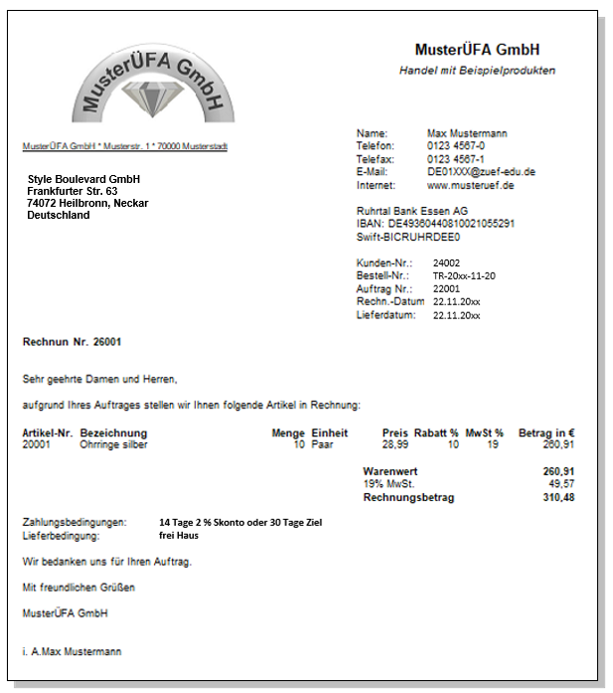
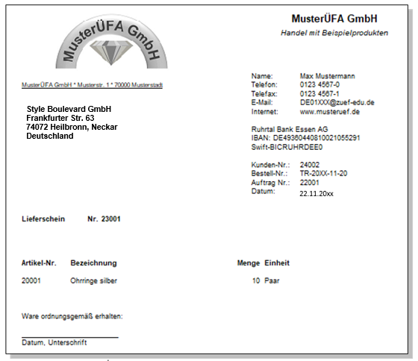
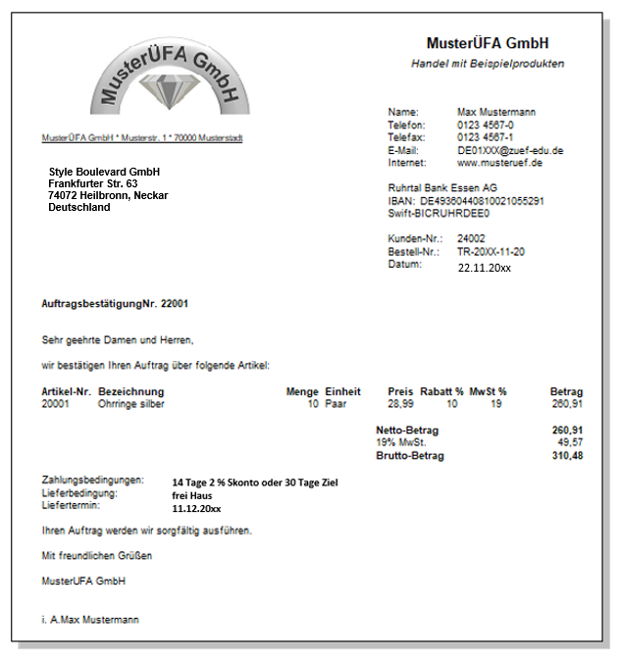
Beispielbelege:

Kontoauszug buchen
Belegart | Eigen- oder Fremdbeleg? | Prozess | Abteilung mit Begründung | Nachfolgende Arbeitsschritte
Kontoauszug | Eigenbeleg  Fremdbeleg | Einkaufsprozess  Verkaufsprozess  sonstiger Beleg | Finanzmanagement, überwacht und bucht Zahlungsein- und -ausgänge | Kontoauszug buchen

3.1 – 3.4 siehe QMH
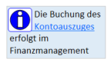

Beispielbuchungsblatt

Modul IV: Auszüge aus dem Büromanagement meiner Übungsfirma

Allgemeine Hinweise und Anregungen zu Modul IV
Einheit | Lehrerhinweise | Tipps | Mögliche Anpassungen
3. Worauf achte ich bei der Gestaltung meines Arbeitsplatzes? | Eine wichtige Maßnahme zur Gesundheitsvorsorge sind die Vorschriften für die Gestaltung des Arbeitsplatzes. | Für die Arbeitsplatzanalyse könnten Hilfsmittel, wie  z. B. Maßbänder, Thermometer oder Hygrometer verwendet werden. | Die Checkliste kann auch für Gruppenarbeiten verwendet werden; die Ergebnisse könnten im Plenum vorgestellt werden.
4. Sitzen Sie richtig? | Wesentlich für die Arbeit am Bildschirm ist die richtige Körperhaltung, die  korrekte Einstellung des Stuhls sowie das dynamische Sitzen und die regelmäßige Bürogymnastik. | Im Internet gibt es zahlreiche Online-Übungen für  Bürogymnastik. Mit praktischen Übungen kann dies verankert werden. | Es kann für die Übungsfirma ein Plakat mit Tipps zum richtigen Sitzen sowie ein Plakat mit Gymnastik-Übungen erstellt werden.
5. Wie ist das Ablagesystem meiner Übungsfirma aufgebaut? | Der Hintergrund dieser Aufgabe liegt darin, den SuS das Ablagesystem der eigenen Übungsfirma näher zu bringen. Hierzu bietet sich eine Recherche direkt in den originalen Ordnern und Belegen der eigenen Übungsfirma an. Auch hier sollte die Benennung der einzelnen Abteilungen wieder angepasst werden. | Als organisatorisch vereinfachend können die SuS zuvor in Gruppen eingeteilt werden, sodass die SuS die einzelnen Abteilungen mit deren Ablagesystem als Art Stationen durchlaufen.  Methodisch denkbar wäre auch hier ein Gruppenpuzzle. | Passen Sie die in der Tabelle bestehenden Abteilungen und das eigene Ablagesystem der eigenen Übungsfirma an.
5.1 Beispiel für einen Aktenplan | Als Beispiel dient ein Muster-Aktenplan. | Im Rahmen eines Projektes könnte die Ablage in der Übungsfirma so strukturiert werden. | Auch die digitale Ablage am PC sollte bei einer möglichen Veränderung der Ablagestruktur angepasst werden.
5.2 Was muss ich bei der digitalen Ablage am PC beachten? | Regeln für die einheitliche Vergabe von Dateinamen (und auch Ordnern) ist für das Wiederfinden von Dateien unverzichtbar und sollten in jeder Übungsfirma einheitlich kommuniziert werden. | Jeder Schüler sollte die Regelungen in der Übungsfirma kennen. Die Bestimmungen zu Datenschutz und Datensicherheit sollten bekannt sein. | Die Regeln für Dateinamen  oder die Benennung von Ordnern muss an die Bedürfnisse der jeweiligen Übungsfirma angepasst werden. Regelungen für Datenschutz und Datensicherheit sollten für die jeweilige Übungsfirma überprüft werden.
6 Was muss ich beim Führen von Telefongesprächen beachten? | Diese kleine Übung dient dazu, die erste Hemmschwelle beim Telefonieren im Rahmen der ÜFA zu senken. Durch die Simulation eines Telefongespräches sollen die SuS Sicherheit erlangen und den Umgang mit der Telefonnotiz üben. Als Arbeitshilfe dient ein Reflexionsbogen. | Methodisch kann diese Übung in einer Partner- oder Kleingruppenarbeit erfolgen. Anzuraten wäre auch, dass eine Gruppe Ihr Ergebnis vor der Klasse präsentiert, um anschließend mit der Klasse zu diskutieren. | Ergänzen Sie die Vorlage „Telefonnotiz“ mit den Firmendaten der eigenen Übungsfirma.
7. Wie bediene ich unseren Kopierer und das Faxgerät? | Die beiden Checklisten dienen dazu den SuS die technischen Geräte in der ÜFA näherzubringen.  Die Faxvorlage kann beispielhaft anhand eines Belegs ausgefüllt werden. | Der Einsatz der Checklisten bzw. das Ausfüllen der Faxvorlage kann beispielsweise auch im Kontext mit Modul 2, Kapitel 6.5 durchgeführt werden. | Passen Sie die Checklisten auf die eigenen Geräte in der ÜFA an.  Ergänzen Sie auf dem Fax-Deckblatt die eigene  ÜFA-Adresse.

8. Wie schreibe ich einen Geschäftsbrief? | Die vorangestellte Checkliste dieses Kapitels verfolgt das Ziel, den SuS die Notwendigkeit der Einhaltung der DIN-Normen bei einem Geschäftsbrief zu verdeutlichen und Hilfestellung bei der Verfassung eines eignen Briefes zu geben.  Für die Textformulierung gibt es Konzepte, die das Formulieren erleichtern,  z. B. das Hamburger Verständlichkeitskonzept. Ein Online-Tool überprüft die Schülerformulierungen und gibt Tipps. | Hier bietet sich eventuell eine Kooperation mit, bzw. Bezug zum Fach Textverarbeitung an. Den SuS soll deutlich gemacht werden, dass ein professionell gestalteter Brief unter Einhaltung der gängigen Regeln auch für die Übungsfirma unerlässlich ist.  Für den Unterricht wird empfohlen den SuS eine entsprechende Briefvorlage zur Verfügung zu stellen, die mit Hilfe der Checkliste bearbeitet werden kann. | Eigene Briefvorlage verwenden, bzw. Briefkopf anpassen.  Entsprechenden Beleg für ein Antwortschreiben wählen.  Internet zur Verfügung stellen, damit die Textformulierungen überprüft werden können.
9. Wie versende ich E-Mails? | Wiederholt übernimmt die Checkliste am Anfang des Kapitels eine Unterstützungsfunktion bei der Bearbeitung der Aufgabe.  Den SuS soll die zunehmende Bedeutung der digitalen Kommunikation per Mail – aber auch die hier geltenden Konventionen – in der Übungsfirma nähergebracht werden.  Ergänzende Tipps für den Umgang mit  E-Mails runden das Thema ab. | Auch hier dient das erste Unterkapitel lediglich dazu den Zugang und die Anmeldung im Mail-Programm zu veranschaulichen. Als Übung bietet sich hier das Verfassen einer Mail mit Anhang an. Dabei kann der Inhalt der Mail vom Lehrer frei gewählt werden oder als Antwort auf Beleg 7 in Modul 2, Kapitel 6.5.  Die SuS könnten evtl. ein Plakat mit den wichtigsten Regeln erstellen. | Mit Daten des eigenen Zugangs ergänzen.  Bei Verwendung eines anderen Mail-Programms, wie das von der ZÜF angebotene, muss die Anleitung entsprechend geändert werden.  Eventuell Beispielbeleg für eine Antwortmail bereitstellen.

Beispiellösungen zu den Aufgaben Modul IV
2. Advance Organizer: „Büromanagement“ ( Modul IV, S. 2)
schülerindividuelle Lösung

5. Wie ist das Ablagesystem meiner ÜFA aufgebaut? ( Modul IV, S. 6)
üfaindividuelle Lösung

6. Was muss ich beim Führen von Telefongesprächen beachten? ( Modul IV, S. 12-14)
schülerindividuelle Lösung

7. Wie bediene ich unseren Kopierer und das Faxgerät? ( Modul IV, S. 15-16)
üfaindividuelle Lösung

8. Wie schreibe ich einen Geschäftsbrief? ( Modul IV, S. 17-19)

Beispiellösung:

MusterÜfa GmbH Musterstr. 1 70000 Musterstadt
Style Boulevard GmbH  DE01DOV  Herrn Hugo Birne  Frankfurter Straße 63  74074 Heilbronn | Ihr Zeichen:
 | Ihre Nachricht vom:
 | Unser Zeichen: | mu
 | Unsere Nachricht vom:
 | Name: | Max Mustermann
 | Telefon: | 0123 4567-0
 | Telefax: | 0123 4567-1
 | E-Mail: | DE01XXX@zuef-edu.de
 | Datum: | 23.07.20..

Ihre Kataloganfrage

Sehr geehrte Frau Nuni,

vielen Dank für Ihre Kataloganfrage vom 22.07.20..

Gerne senden wir Ihnen unseren aktuellen Katalog zu.

Wir freuen uns auf eine gute Zusammenarbeit mit Ihnen.

Mit freundlichen Grüßen

MüsterÜfa GmbH

i. V. Max Mustermann

Anlage
1 Katalog MusterÜfa GmbH
Hier stehen Ihre Geschäftsangaben nach HGB.
9. Wie versende ich E-Mails? ( Modul IV, S. 20-22)
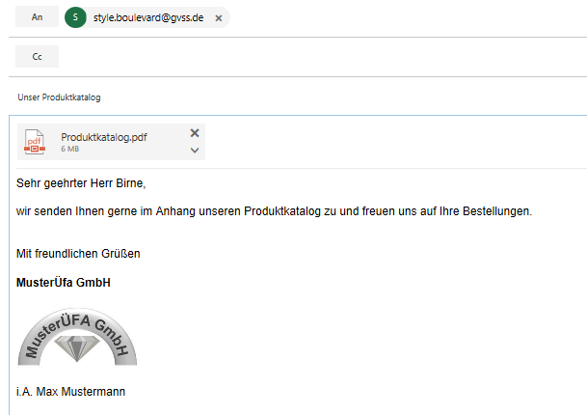
Beispiellösung
____________________________________________________________

Quellenangabe

Die Bilder stammen aus folgenden Quellen:

https://pixabay.com/de

Microsoft Visio; Nutzung mit Genehmigung von Microsoft.

ZET 5; Nutzung mit Genehmigung der Zentralstelle des Deutschen ÜbungsFirmenRings

Autorinnen
Stefanie Lotter, Anja Volz
(Mitglieder der Arbeitsgruppe Übungsfirmen am ehemaligen Landesinstitut für Schulentwicklung Stuttgart)

